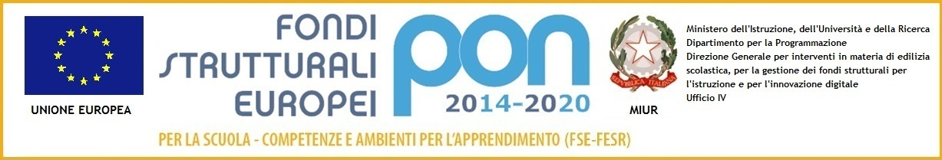
Ministero dell’Istruzione, dell’Università e della Ricerca
Istituto Comprensivo Perugia 8
Via F.Gregorovius – 06127 Perugia (PG)
Tel.: 075 5008870 – Fax. 0755004544
e-mail:pgic85800e@istruzione.it - pec:pgic85800e@pec.istruzione.it
C.F. 94152480540 C.U.: UFXXQM
Circ. n. 116 ALLEGATO 1
REGISTRO DELLE ORE AGGIUNTIVE EFFETTUATE DAGLI INSEGNANTI PER LA REALIZZAZIONE DELLE ATTVITA’ PREVISTE DAL PTOF A.S.2018-2019
DA LIQUIDARE CON IL FONDO DI ISTITUTO
PROGETTO ………………………………………………………………………………………………………………………………………………………………………………………………………………………………

PLESSO ……………………………………………………………………………………………………………………………………………………………………………………………………………………………………

INSEGNANTE REFERENTE ………………………………………………………………………………………………………………………………………………………………………………………………………..
Ore aggiuntive per attività funzionali all’insegnamento e attività previste dal PTOF (€ 17,50/ h)
Nome Insegnante | Classe /i | Data | Orario | Tot. Ore | Firma
Scheda a cura del referente di progetto o del Fiduciario o altro insegnante, da consegnare in segreteria in formato cartaceo al
termine della realizzazione del progetto all’interno del/dei plesso/ i.

